Tilki Kitap Tanıtım Bülteni
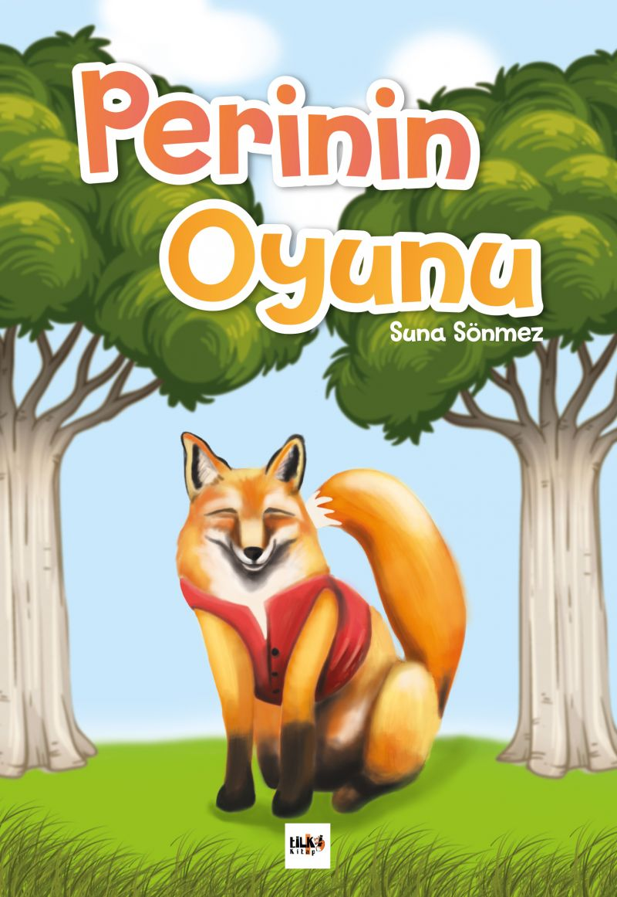 | Eser Adı: Perinin Oyunu  Yazar Adı: Suna Sönmez  Cilt Bilgisi: AMERİKAN  Kitap Dili: Türkçe  Eser Tipi: Orjinal  İç Sayfa: 2. HAMUR SB 60  Kapak: BRISTOL AMERİKAN 230  Yan Kapak: YOK  Selefon Türü: MAT SELEFON  Basım Tarihi: 2019  Sayfa Sayısı: 22  Kitap Boyutları: 135 X 195 mm  ISBN No: 9786057946379  Etiket Fiyatı: 160,00 TL  Editör Görevlisi: Şükran Onay  Son Okumacı: Alev Sevgi  Mizanpajcı: Hatice Canan  Kapak Grafikeri: Hür Duran
Kitap Tanıtım Yazısı : (Arka Kapak)

Bu kitabı okurken şiirsel masalların büyülü dünyasına adım atacaksın. Kitapta, Türkçe masalların yanısıra bir de İngilizce şiirsel masal var. Bu masallarda, çevremize saygılı olmanın kendimize olan saygımızı da arttırdığını anlayacaksın. Keyifle okunacak ama her okunduğunda farklı anlam ve dersler çıkarabileceğin Peri'nin Oyunu kitabı, sana hem masalları yaşatmayı hem de şiiri sevdirmeyi amaçlıyor.
Kitabın detay sayfasına buradan ulaşabilirsiniz :
https://vernokitap.com/kitaplar/suna-sonmez-perinin-oyunu-475.html
Tilki Kitap



